浙江工业大学 学校 206 条目的4类题型式样及交稿式样
206 循环过程、卡诺循环、热机效率、致冷系数 15 15 15 10
- 选择题
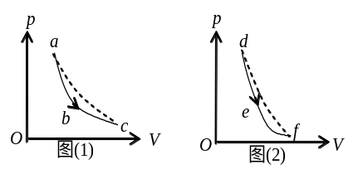题号：20613001
分值：3分
难度系数等级：3
1. 一定量的理想气体，分别经历如图(1) 所示的abc过程，(图中虚线ac为等温线)，和图(2) 所示的def过程(图中虚线df为绝热线)．判断这两种过程是吸热还是放热．
(A) abc过程吸热，def过程放热．
(B) abc过程放热，def过程吸热．
(C) abc过程和def过程都吸热．
(D) abc过程和def过程都放热． ［ ］
答案：A

题号：20612002
分值：3分
难度系数等级：2
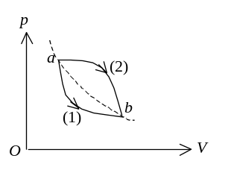
2. 一定量的理想气体，从p－V图上初态a经历(1)或(2)过程到达末态b，已知a、b两态处于同一条绝热线上(图中虚线是绝热线)，则气体在
(A) (1)过程中吸热，(2) 过程中放热．
(B) (1)过程中放热，(2) 过程中吸热．
(C) 两种过程中都吸热．
(D) 两种过程中都放热． ［ ］
答案：B

题号：20612003
分值：3分
难度系数等级：2
3．一定量的某种理想气体起始温度为T，体积为V，该气体在下面循环过程中经过三个平衡过程：(1) 绝热膨胀到体积为2V，(2)等体变化使温度恢复为T，(3) 等温压缩到原来体积V，则此整个循环过程中
(A) 气体向外界放热 (B) 气体对外界作正功
(C) 气体内能增加 (D) 气体内能减少 ［ ］
答案：A

题号：20613004
分值：3分
难度系数等级：3
4. 一定质量的理想气体完成一循环过程。此过程在V－T图中用图线1→2→3→1描写。该气体在循环过程中吸热、放热的情况是
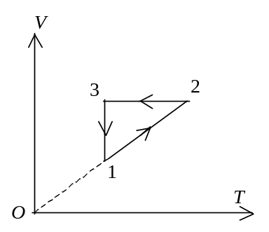
(A) 在1→2，3→1过程吸热；在2→3过程放热．
(B) 在2→3过程吸热；在1→2，3→1过程放热．
(C) 在1→2过程吸热；在2→3，3→1过程放热．
(D) 在2→3，3→1过程吸热；在1→2过程放热． ［ ］
答案：C

题号：20613005
分值：3分
难度系数等级：3
5.一定量理想气体经历的循环过程用V－T曲线表示如图.在此循环过程中，气体从外界吸热的过程是
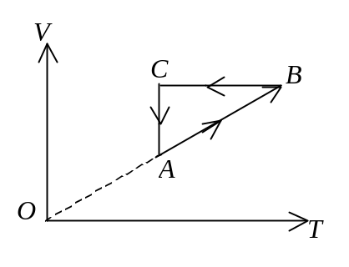
(A) A→B． (B) B→C．
(C) C→A． (D) B →C和C→A．
［ ］
答案：A

题号：20613006
分值：3分
难度系数等级：3
6. 两个卡诺热机的循环曲线如图所示，一个工作在温度为T₁ 与T₃的两个热源之间，另一个工作在温度为T₂ 与T₃的两个热源之间，已知这两个循环曲线所包围的面积相等．由此可知：
T₁
T₂
T₃
T₃
V
p
O
- 两个热机的效率一定相等．
- 两个热机从高温热源所吸收的热量一定相等．
- 两个热机向低温热源所放出的热量一定相等．
- 两个热机吸收的热量与放出的热量（绝对值）的差值一定相等．
答案：D
[ ]
题号：20613007
分值：3分
难度系数等级：3

7. 如果卡诺热机的循环曲线所包围的面积从图中的abcda增大为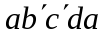，那么循环abcda与所作的净功和热机效率变化情况是：
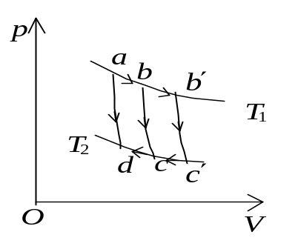
- 净功增大，效率提高．
- 净功增大，效率降低．
- 净功和效率都不变．
(D) 净功增大，效率不变． ［ ］

答案：D
题号：20611008
分值：3分
难度系数等级：1
8.在温度分别为 327℃和27℃的高温热源和低温热源之间工作的热机，理论上的最大效率为
(A) 25％ (B) 50％
(C) 75％ (D) 91.74％ ［ ］
答案：B

题号：20612009
分值：3分
难度系数等级：2
9. 设高温热源的热力学温度是低温热源的热力学温度的n倍，则理想气体在一次卡诺循环中，传给低温热源的热量是从高温热源吸取热量的
(A) n倍． (B) n－1倍．
(C) 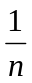倍． (D) 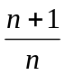倍． ［ ］
答案：C

题号：20612010
分值：3分
难度系数等级：2
10.有人设计一台卡诺热机(可逆的).每循环一次可从 400 K的高温热源吸热1800 J，向 300 K的低温热源放热 800 J．同时对外作功1000 J，这样的设计是
(A) 可以的，符合热力学第一定律．
(B) 可以的，符合热力学第二定律．
(C) 不行的，卡诺循环所作的功不能大于向低温热源放出的热量．
(D) 不行的，这个热机的效率超过理论值． ［ ］

答案：D
题号：20612011
分值：3分
难度系数等级：2

11. 如图表示的两个卡诺循环，第一个沿ABCDA进行，第二个沿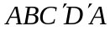进行，这两个循环的效率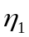和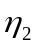的关系及这两个循环所作的净功W₁和W₂的关系是
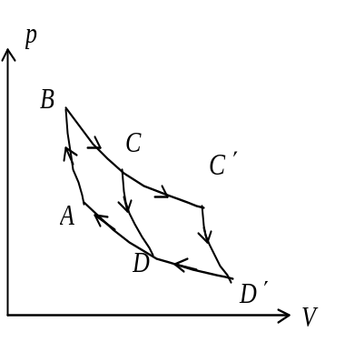
（A）=,W₁ =W₂
- >,W₁ = W₂．
- =,W₁ > W₂．
- =,W₁ < W₂． ［ ］
答案D
题号：20615012
分值：3分
难度系数等级：5
12. 用下列两种方法
(1) 使高温热源的温度T₁升高ΔT；
(2) 使低温热源的温度T₂降低同样的值ΔT，
分别可使卡诺循环的效率升高Δη₁和Δη₂，两者相比,
(A) Δη₁>Δη₂． (B) Δη₁<Δη₂．
(C) Δη₁=Δη₂． (D) 无法确定哪个大． ［ ］

答案：B
题号：20613013
分值：3分
难度系数等级：3
13. 一定量某理想气体所经历的循环过程是：从初态(V₀,T₀)开始，先经绝热膨胀使其体积增大1倍，再经等体升温回复到初态温度T₀，最后经等温过程使其体积回复为V₀，则气体在此循环过程中．
(A) 对外作的净功为正值． (B) 对外作的净功为负值．
(C) 内能增加了． (D) 从外界净吸的热量为正值． ［ ］
答案：B

题号：20613014
分值：3分
难度系数等级：3
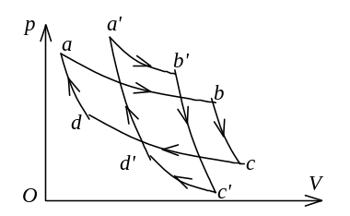
14. 某理想气体分别进行了如图所示的两个卡诺循环：Ⅰ(abcda)和Ⅱ(a'b'c'd'a')，且两个循环曲线所围面积相等．设循环Ｉ的效率为，每次循环在高温热源处吸的热量为Q，循环Ⅱ的效率为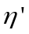，每次循环在高温热源处吸的热量为Q′，则
(A) <,Q < Q′.
(B) >,Q > Q′.
(C) <,Q> Q′.
(D)>,Q < Q′. ［ ］
答案：C
题号：20613015
分值：3分
难度系数等级：3
15. 理想气体卡诺循环过程的两条绝热线下的面积大小(图中阴影部分)分别为S₁和S₂，则二者的大小关系是：
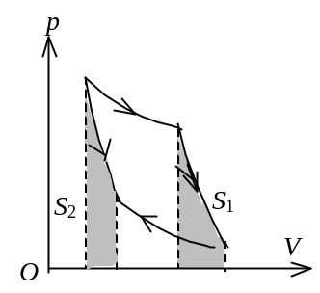
(A) S₁ > S₂． (B) S₁ = S₂．
(C) S₁ < S₂． (D) 无法确定． ［ ］
答案：B

题号：20613016
分值：3分
难度系数等级：3
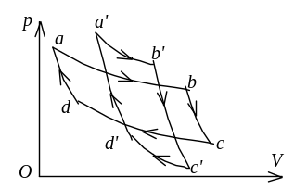
16. 一定量的理想气体，分别进行如图所示的两个卡诺循环abcda和a'b'c'd'a'．若在pV图上这两个循环曲线所围面积相等，则可以由此得知这两个循环
(A) 效率相等．
(B) 由高温热源处吸收的热量相等．
(C) 在低温热源处放出的热量相等．
(D) 在每次循环中对外作的净功相等． ［ ］
答案：D
题号：20614017
分值：3分
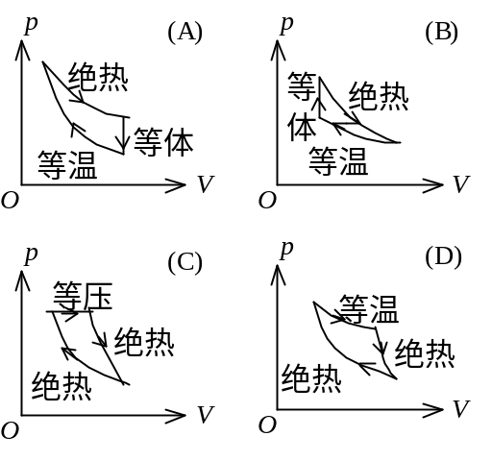
难度系数等级：4
17. 所列四图分别表示理想气体的四个设想的循环过程．请选出其中一个在物理上可能实现的循环过程的图的标号．
［ ］

答案：B

二、判断题
题号：20621001
分值：2 分
难度系数等级：1
- 在P-V图上，绝热线比等温线绝热线陡些。
答案：对
题号：20622002
分值：2 分
难度系数等级：2
- 如果T₁与T₂分别为高温热源与低温热源的热力学温度．那么在这两个热源之间工作的热机，其效率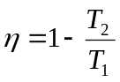。
答案：错

题号：20622003
分值：2 分
难度系数等级：2
- 系统经过一个正的卡诺循环后，系统本身没有任何变化.
答案：对

题号：20623004
分值：2 分
难度系数等级：3
- 系统经过一个正的卡诺循环后，不但系统本身没有任何变化，而且外界也没有任何变化.
答案：错

题号：20622005
分值：2 分
难度系数等级：2
- 这两条绝热线不可能相交．
答案：对

三、填空题
题号：20631001
分值：2 分
难度系数等级：1
1. 一卡诺热机(可逆的)，低温热源的温度为27℃，热机效率为40％，其高温热
源温度为_______ K．
答案：500

题号：20632002
分值：2 分
难度系数等级：2
2. 一卡诺热机(可逆的)，低温热源的温度为27℃，热机效率为40％，今欲将该热机效率提高到50％，若低温热源保持不变，则高温热源的温度应增加_______ K．
答案：100

题号：20633003
分值：2 分
难度系数等级：3
3. 可逆卡诺热机可以逆向运转．逆向循环时, 从低温热源吸热,向高温热源放热,而且吸的热量和放出的热量等于它正循环时向低温热源放出的热量和从高温热源吸的热量.设高温热源的温度为T₁ =450 K , 低温热源的温度为T₂ =300 K, 卡诺热机逆向循环时从低温热源吸热 Q₂ =400 J，则该卡诺热机逆向循环一次外界必须作功W＝____．
答案：200J

题号：20632004
分值：2 分
难度系数等级：2
4. 有一卡诺热机，用290 g空气为工作物质，工作在27℃的高温热源与 −73℃的低温热源之间，此热机的效率η＝_________．
答案：33.3%

题号：20633005
分值：2 分
难度系数等级：3
5. 有一卡诺热机，用290 g空气为工作物质，工作在27℃的高温热源与 −73℃的低温热源之间．若在等温膨胀的过程中气缸体积增大到2.718倍，则此热机每一循环所作的功为____________．(空气的摩尔质量为29×10⁻³ kg/mol，普适气体常量R＝8.31 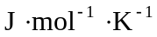)
答案：2718J

题号：20632006
分值：2 分
难度系数等级：2
6. 一热机从温度为 727℃的高温热源吸热，向温度为 527℃的低温热源放热．若热机在最大效率下工作，且每一循环吸热2000 J ，则此热机每一循环作功____________ J．
答案：400

题号：20632007
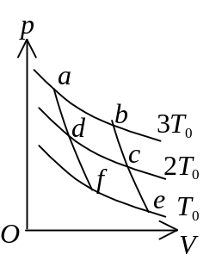
分值：2 分
难度系数等级：2
7. 如图，温度为T₀，2 T₀，3 T₀三条等温线与两条绝热线围成三个卡诺循环.那么 abcda和 abefa循环的效率分别为 和
答案：33.3%和66.7%．

题号：20632008
分值：2 分
难度系数等级：2
8. 气体经历如图所示的一个循环过程，在这个循环中，外界传给气体的净热量是__________．
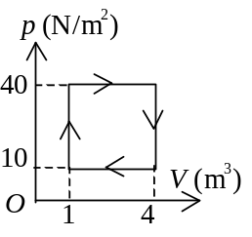
答案：90J

题号：20633009
分值：2 分
难度系数等级：3
9. 一个作可逆卡诺循环的热机，其效率为η，它逆向运转时便成为一台致冷机,
该致冷机的致冷系数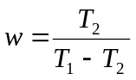，则 与w的关系为__________．
答案：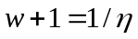
四. 计算题
题号：20643001
分值：10分
难度系数等级：3
1. 摩尔理想气体在400K与300K之间完成一个卡诺循环，在400K的等温线上，起始体积为0.0010m³，最后体积为0.0050m³，试计算气体在此循环中所作的功，以及从高温热源吸收的热量和传给低温热源的热量。

解答
卡诺循环的效率 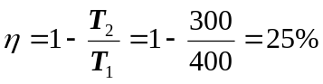 （2分）
从高温热源吸收的热量 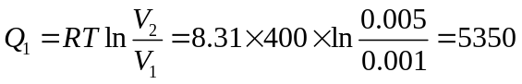（J） （3分）
循环中所作的功 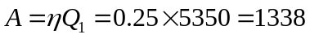（J） （2分）
传给低温热源的热量 （J） （3分）
题号：20642002
分值：10分
难度系数等级：2
2． 一热机在1000K和300K的两热源之间工作。如果⑴高温热源提高到1100K，⑵低温热源降到200K，求理论上的热机效率各增加多少？为了提高热机效率哪一种方案更好？
解答：
（1）
效率 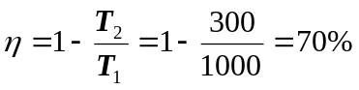 2分
效率 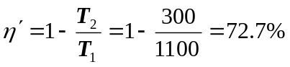 2分
效率增加 2分
（2）
效率 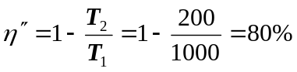 2分
效率增加 2分
提高高温热源交果好

题号：20643003
分值：10分
难度系数等级：3
3．以理想气体为工作热质的热机循环，如图所示。试证明其效率为


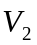

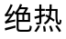
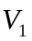
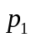
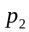
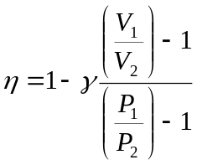

解答：
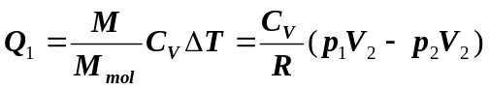 3分
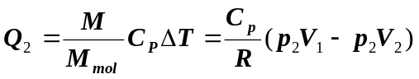 3分
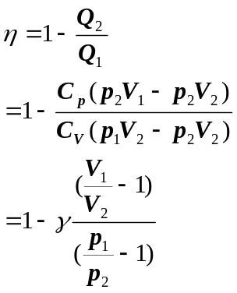 4分
题号：20643004
分值：10分
难度系数等级：3
4. 如图所示，AB、DC是绝热过程，CEA是等温过程，BED是任意过程，组成一个循环。若图中EDCE所包围的面积为70 J，EABE所包围的面积为30 J，过程中系统放热100 J，求BED过程中系统吸热为多少？
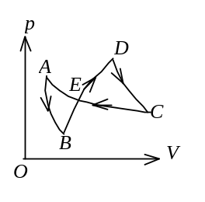
解：正循环EDCE包围的面积为70 J，表示系统对外作正功70 J；EABE的面积为30 J，因图中表示为逆循环，故系统对外作负功，所以整个循环过程系统对外
作功为： W=70+(－30)=40 J 3分
设CEA过程中吸热Q₁，BED过程中吸热Q₂ ，由热一律，
W =Q₁+ Q₂ =40 J 3分
Q₂ = W －Q₁ =40－(－100)=140 J
BED过程中系统从外界吸收140焦耳热. 4分

题号：20644005
分值：10分
难度系数等级：4
5. 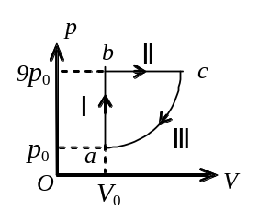1 mol单原子分子的理想气体，经历如图所示的可逆循环，联结ac两点的曲线Ⅲ的方程为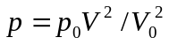, a点的温度为T₀
(1) 试以T₀ , 普适气体常量R表示Ⅰ、Ⅱ、Ⅲ过程中气体吸收的热量。
(2) 求此循环的效率。
(提示：循环效率的定义式η=1- Q₂ /Q₁， Q₁为循环中气体吸收的热量，Q₂为循环中气体放出的热量。)
解：设a状态的状态参量为p₀, V₀, T₀，则p_{b}=9p₀, V_{b}=V₀, T_{b}=(p_{b}/p_{a})T_{a}=9T₀ 1分
∵ 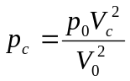 ∴ 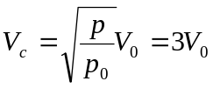 1分
∵ p_{c} V_{c} =RT_{c} ∴ T_{c} = 27T₀ 1分
(1) 过程Ⅰ 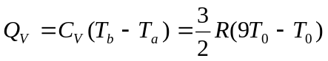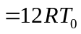 1分
过程Ⅱ Q_{p} = C _{p}(T_{c} －T_{b} ) = 45 RT₀ 1分
过程Ⅲ 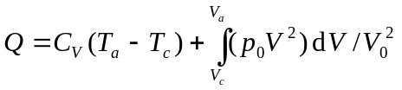
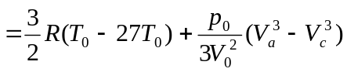
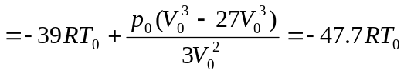 3分
(2) 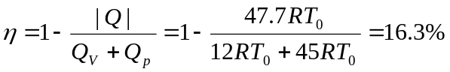 2分
题号：20643006
分值：10分
难度系数等级：3
6. 1 mol理想气体在T₁ = 400 K的高温热源与T₂ = 300 K的低温热源间作卡诺循环（可逆的），在400 K的等温线上起始体积为V₁ = 0.001 m³，终止体积为V₂ = 0.005 m³，试求此气体在每一循环中
(1) 从高温热源吸收的热量Q₁
(2) 气体所作的净功W
(3) 气体传给低温热源的热量Q₂
解：(1) 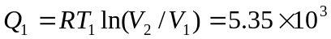 J 3分
(2) 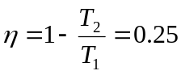.
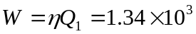 J 4分
(3) 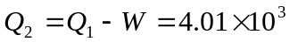 J 3分

题号：20644007
分值：10分
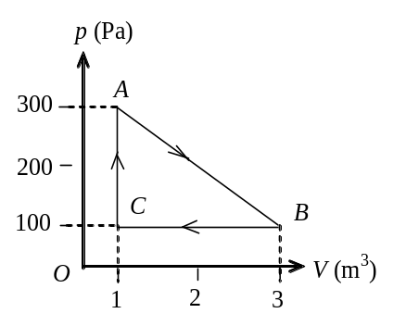难度系数等级：4
7. 一定量的某种理想气体进行如图所示的循环过程．已知气体在状态A的温度为T_{A}＝300 K，求
(1) 气体在状态B、C的温度；
(2) 各过程中气体对外所作的功；
(3) 经过整个循环过程，气体从外界吸收的总热量(各过程吸热的代数和)．

解：
由图，p_{A}=300 Pa，p_{B} = p_{C} =100 Pa；V_{A}=V_{C}=1 m³，V_{B} =3 m³．
(1) C→A为等体过程，据方程p_{A}/T_{A}= p_{C} /T_{C}得
T_{C} = T_{A} p_{C} / p_{A} =100 K． 2分
B→C为等压过程，据方程V_{B}/T_{B}=V_{C}/T_{C}得
T_{B}=T_{C}V_{B}/V_{C}=300 K． 2分
(2) 各过程中气体所作的功分别为
A→B： 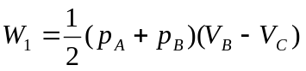=400 J．
B→C： W₂ = p_{B} (V_{C}－V_{B} ) = −200 J．
C→A： W₃ =0 3分
(3) 整个循环过程中气体所作总功为
W= W₁ +W₂ +W₃ =200 J．
因为循环过程气体内能增量为ΔE=0，因此该循环中气体总吸热
Q =W+ΔE =200 J． 3分
题号：20644008
分值：10分
难度系数等级：4
8. 如图所示，abcda为1 mol单原子分子理想气体的循环过程，求：
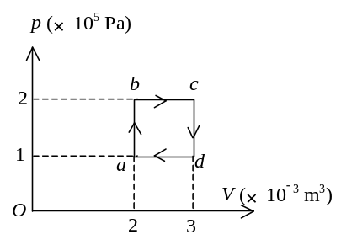
(1) 气体循环一次，在吸热过程中从外界共吸收的热量；
(2) 气体循环一次对外做的净功；
(3) 证明 在abcd四态, 气体的温度有T_{a}T_{c}=T_{b}T_{d}．

解：(1) 过程ab与bc为吸热过程，
吸热总和为 Q₁=C_{V}(T_{b}－T_{a})+C_{p}(T_{c}－T_{b})
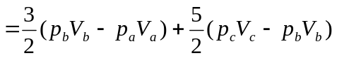
=800 J 4分
(2) 循环过程对外所作总功为图中矩形面积
W = p_{b}(V_{c}－V_{b})－p_{d}(V_{d} －V_{a}) =100 J 2分
(3) T_{a}=p_{a}V_{a}/R，T_{c} = p_{c}V_{c}/R， T_{b} = p_{b}V_{b} /R，T_{d} = p_{d}V_{d}/R，
T_{a}T_{c} = (p_{a}V_{a} p_{c}V_{c})/R²=(12×10⁴)/R²
T_{b}T_{d} = (p_{b}V_{b} p_{d}V_{d})/R²=(12×10⁴)/R²
∴ T_{a}T_{c}=T_{b}T_{d} 4分
题号：20644009
分值：10分
难度系数等级：4
9. 1 mol 氦气作如图所示的可逆循环过程，其中ab和cd是绝热过程， bc和da为等体过程，已知 V₁ = 16.4 L，V₂ = 32.8 L，p_{a} = 1 atm，p_{b} = 3.18 atm，p_{c} = 4 atm，p_{d} = 1.26 atm，试求：
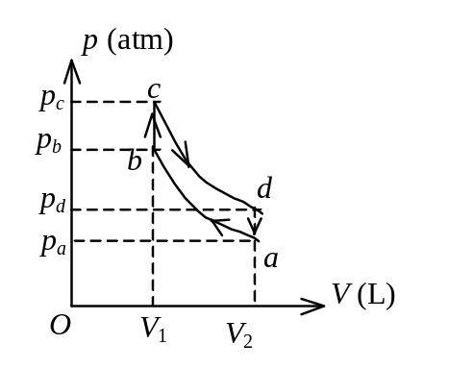
(1)在各态氦气的温度．
(2)在态氦气的内能．
(3)在一循环过程中氦气所作的净功．
(1 atm = 1.013×10⁵ Pa)
(普适气体常量R = 8.31 J· mol⁻¹· K⁻¹)

解：(1) T_{a} = p_{a}V₂/R＝400 K
T_{b} = p_{b}V₁/R＝636 K
T_{c} = p_{c}V₁/R＝800 K
T_{d} = p_{d}V₂/R＝504 K 4分
(2) E_{c} =(i/2)RT_{c}＝9.97×10³ J 2分
(3) b－c等体吸热
Q₁=C_{V}(T_{c}−T_{b})＝2.044×10³ J 1分
d－a等体放热
Q₂=C_{V}(T_{d}−T_{a})＝1.296×10³ J 1分
W=Q₁−Q₂＝0.748×10³ J 2分

题号：20644010
分值：10分
难度系数等级：4
10. 一定量的理想气体经历如图所示的循环过程，A→B和C→D是等压过程，B→C和D→A是绝热过程．已知：T_{C}＝ 300 K，T_{B}＝ 400 K． 试求：此循环的效率．(提示：循环效率的定义式η =1－Q₂ /Q₁，Q₁为循环中气体吸收的热量，Q₂为循环中气体放出的热量）
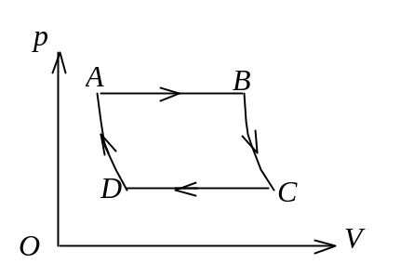
解： 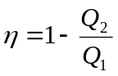
Q₁ = ν C_{p}(T_{B}－T_{A}) , Q₂ = ν C_{p}(T_{C}－T_{D})
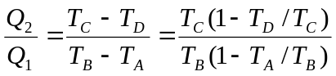 4分
根据绝热过程方程得到：
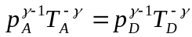， 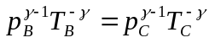
∵ p_{A} = p_{B} , p_{C} = p_{D} ,
∴ T_{A} / T_{B} = T_{D} / T_{C} 4分
故 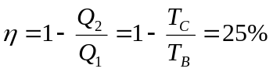 2分

题号：20645011
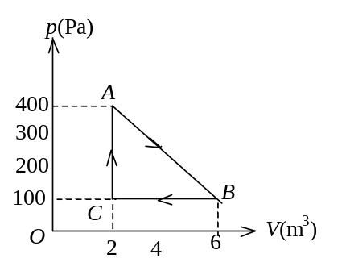
分值：10分
难度系数等级：5
11. 比热容比γ＝1.40的理想气体进行如图所示的循环．已知状态A的温度为300 K．求：
(1) 状态B、C的温度；
(2) 每一过程中气体所吸收的净热量．
(普适气体常量R＝8.31 )
解：由图得 p_{A}＝400 Pa， p_{B}＝p_{C}＝100 Pa，
V_{A}＝V_{B}＝2 m³，V_{C}＝6 m³．
(1) C→A为等体过程，据方程p_{A} /T_{A} = p_{C} /T_{C}得
T_{C} = T_{A} p_{C} / p_{A} =75 K 1分
B→C为等压过程，据方程 V_{B} /T_{B} =V_{C} T_{C} 得
T_{B} = T_{C} V_{B} / V_{C} =225 K 1分
(2) 根据理想气体状态方程求出气体的物质的量(即摩尔数)ν 为
ν = p_{A} V_{A} /RT_{A} =0.321 mol
由γ＝1.4知该气体为双原子分子气体，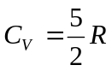，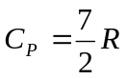
B→C等压过程吸热 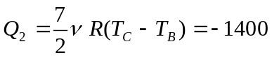 J． 2分
C→A等体过程吸热 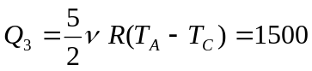 J． 2分
循环过程ΔE =0，整个循环过程净吸热
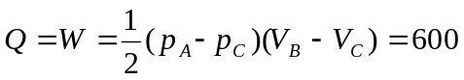 J．
∴ A→B过程净吸热： Q₁=Q－Q₂－Q₃=500 J 4分

题号：20643012
分值：10分
难度系数等级：3
12. 一卡诺热机(可逆的)，当高温热源的温度为 127℃、低温热源温度为27℃时，其每次循环对外作净功8000 J．今维持低温热源的温度不变，提高高温热源温度，使其每次循环对外作净功 10000 J．若两个卡诺循环都工作在相同的两条绝热线之间，试求：
(1) 第二个循环的热机效率；
(2) 第二个循环的高温热源的温度．

解：(1) 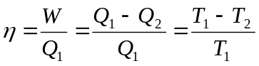
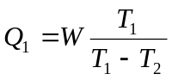 且 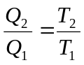
∴ Q₂ = T₂ Q₁ /T₁
即 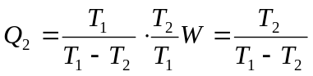＝24000 J 4分
由于第二循环吸热 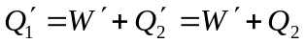 ( ∵ 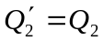) 3分
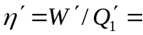29.4％ 1分
(2) 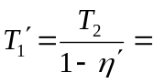425 K 2分
题号：20644013
分值：10分
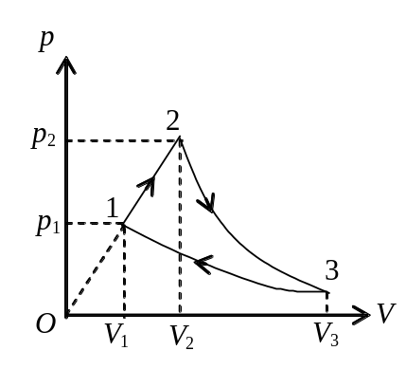难度系数等级：4
13. 1 mol双原子分子理想气体作如图的可逆循环过程，其中1－2为直线，2－3为绝热线，3－1为等温线．已知T₂ =2T₁，V₃=8V₁ 试求：
(1) 各过程的功，内能增量和传递的热量；(用T₁和已知常量表示)
(2) 此循环的效率η．
(注：循环效率η=W/Q₁，W为整个循环过程中气体对外所作净功，Q₁为循环过程中气体吸收的热量)

解：(1)
1－2 任意过程
 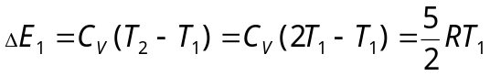
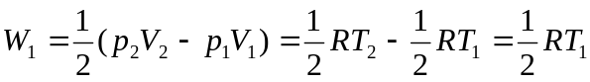
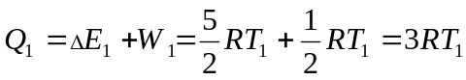 2分
2－3 绝热膨胀过程
 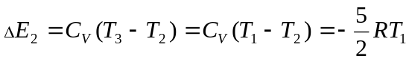
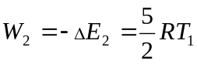
Q₂ = 0 3分
3－1 等温压缩过程
 ΔE₃= 0
W₃ =－RT₁ln(V₃/V₁)=－RT₁ln(8V₁/V₁)=－2.08 RT₁ 3分
Q₃ =W₃ =－2.08RT₁
(2) η=1－|Q₃ |/ Q₁ =1－2.08RT₁/(3RT₁)=30.7% 2分
题号：20645014
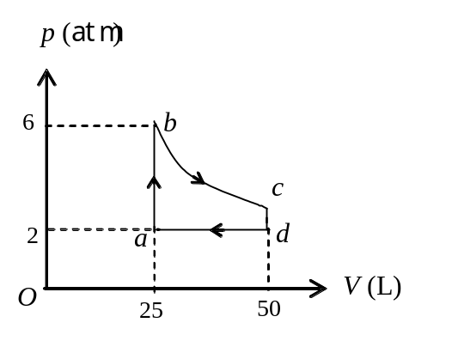分值：10分
难度系数等级：5
14. 气缸内贮有36 g水蒸汽(视为刚性分子理想气体)，经abcda循环过程如图所示．其中a－b、c－d为等体过程，b－c为等温过程，d－a为等压过程．试求：
- d－a 过程中水蒸气作的功W_{da}
- a－b 过程中水蒸气内能的增量ΔΕ_{ab}
- 循环过程水蒸汽作的净功W
- 循环效率η
(注：循环效率η＝W/Q₁，W为循环过程水蒸汽对外作的净功，Q₁为循环过程水蒸汽吸收的热量，1 atm= 1.013×10⁵ Pa)

解：水蒸汽的质量M＝36×10⁻³ kg
水蒸汽的摩尔质量M_{mol}＝18×10⁻³ kg，i = 6
(1) W_{da}= p_{a}(V_{a}－V_{d})=－5.065×10³ J 2分
(2)  ΔE_{ab}=(M/M_{mol} )(i/2)R(T_{b}－T_{a})
=(i/2)V_{a}(p_{b}－ p_{a})
=3.039×10⁴ J 2分
(3) 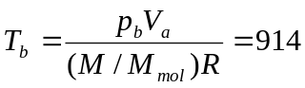 K
W_{bc}= (M /M_{mol} )RT_{b}ln(V_{c} /V_{b}) =1.05×10⁴ J
净功 W=W_{bc}+W_{da}=5.47×10³ J 3分
(4) Q₁=Q_{ab}+Q_{bc}=ΔE_{ab}+W_{bc} =4.09×10⁴ J
η=W/ Q₁=13％ 3分
题号：20645015
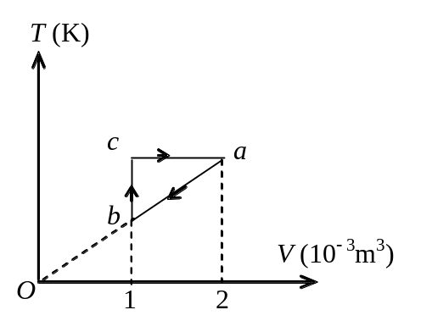分值：10分
难度系数等级：5
15. 1 mol单原子分子理想气体的循环过程如T－V图所示，其中c点的温度为T_{c}=600 K．试求：
(1) ab、bc、ca各个过程系统吸收的热量；
(2) 经一循环系统所作的净功；
(3) 循环的效率．
(注：循环效率η=W/Q₁，W为循环过程系统对外作的净功，Q₁为循环过程系统从外界吸收的热量ln2=0.693)
解：单原子分子的自由度i=3．从图可知，ab是等压过程，
V_{a}/T_{a}= V_{b} /T_{b}，T_{a}=T_{c}=600 K
T_{b} = (V_{b} /V_{a})T_{a}=300 K 2分
(1) 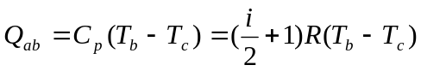 =－6.23×10³ J (放热)
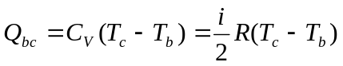 =3.74×10³ J (吸热)
Q_{ca} =RT_{c}ln(V_{a} /V_{c}) =3.46×10³ J (吸热) 4分
(2) W =( Q_{bc} +Q_{ca} )－|Q_{ab} |=0.97×10³ J 2分
(3) Q₁=Q_{bc}+Q_{ca}， η=W / Q₁=13.4% 2分

题号：20643016
分值：10分
难度系数等级：3
16. 设以氮气(视为刚性分子理想气体)为工作物质进行卡诺循环，在绝热膨胀过程中气体的体积增大到原来的两倍，求循环的效率．
解：据绝热过程方程：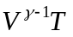=恒量，依题意得
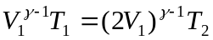
解得 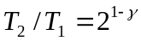
循环效率 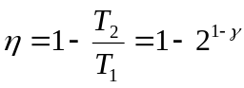 3分
氮气： 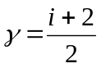，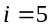，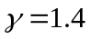
∴ η=24% 2分

题号：20643017
分值：10分
难度系数等级：3
17． 两部可逆机串联起来，如图所示。可逆机1工作于温度为T₁的热源1与温度为T₂=400K的热源2之间。可逆机2吸收可逆机1放给热源2的热量Q₂，转而放热给T₃=300K的热源3。在两部热机效率和作功相同的情况下，分别求T₁。
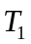

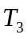
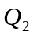
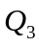

解：
（1）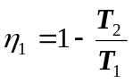，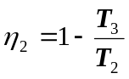
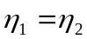
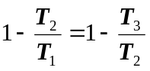
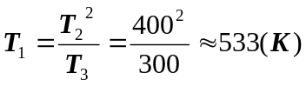 5分
（2）
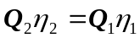
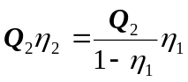
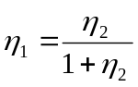
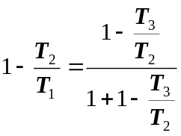
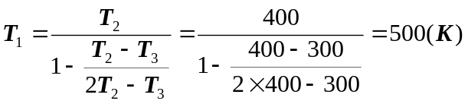 5分

题号：20642018
分值：10分
难度系数等级：2
18． 一热机每秒从高温热源（T₁=600K）吸取热量Q₁=3.34×10⁴J，做功后向低温热源（T₂=300K）放出热量Q₂=2.09×10⁴J，（1）问它的效率是多少？它是不是可逆机？（2）如果尽可能地提高热机的效率，问每秒从高温热源吸热3.34×10⁴J，则每秒最多能做多少功？
解：
（1）
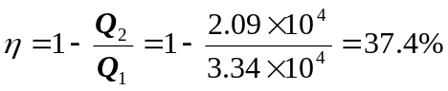
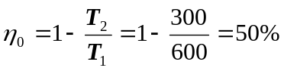
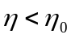，可见是不可逆热机 6分
（2）
4分

